Changer la forme d’une fonction quadratique

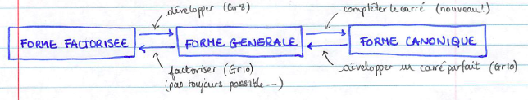

I – Convertir en forme générale : DEVELOPPER

Exemple 1 : $y=(x-3)(x+2)$

Exemple 2 : $y=-3(x-5)(x+1)$

A ton tour : $y=(x-7)(x-1)$ $a=1, b=-8, c=7$
$y=-2(x+1)(x+4)$ $a=-2, b=-10, c=-8$

Exemple 3 : $y={\left(x-1\right)}^{2}+3$

Exemple 4 : $y=-2{\left(x+3\right)}^{2}-5$

Exemple 5 : $y=-9{\left(x-\frac{1}{3}\right)}^{2}+4$

II – Convertir en forme factorisée : FACTORISER

Commence toujours par rechercher les facteurs communs.
Pense aux différences de carrés, aux carrés parfaits, ou bien factorise avec la méthode longue…

Exemple 1 : $y=3x^{2}-9x$

Exemple 2 : a) $y=3x^{2}-75$ b) $y=4x^{2}-1$

Exemple 3 : $y=x^{2}+5x+6$

A ton tour : $y=x^{2}-x-6$
$y=8x^{2}-2$
$y=x^{2}+13x+12$

Exemple 4 : $y=3x^{2}+8x+4$

Exemple 5 : $y=-6x^{2}-x+2$

Exemple 6 : $y=4x^{2}+12x+9$

A ton tour : $y=2x^{2}+3x+1$
$y=5x^{2}-3x-2$
$y=x^{2}-10x+25$
III - Convertir en forme Canonique : COMPLETER LE CARRÉ

Il s’agit de regrouper tous les termes en $x$ et $x^{2}$ dans un carré parfait forcé et de compenser…

Exemple 1 : $y=x^{2}-4x+2$

Exemple 2 : $y=3x^{2}-18x+20$

A ton tour : $y=x^{2}+6x-5$
$y=-2x^{2}+8x-3$
$y=3x^{2}-3x+1$

Ça devient très vite compliqué particulièrement des que ça crée des fractions, alors dans les faits, on se souviendra d’un raccourci :
- Le coefficient $a$ est le meme dans toutes les formes
- Si on sait trouver les coordonnées du sommet, on n’a plus qu’à placer $p$ et $q$ dans la formule…

Exemples : $y=x^{2}+6x-5$ $y=-2x^{2}+8x-3$ $y=3x^{2}-3x+1$

Hwk : p 192 # 1, 2ac, 3ac, 8, 10, 14, 17 – 19, 22, 29, 31 + handout

